2023-2024年度第一学期化学教研组工作计划
为扎实有效的开展化学教学工作，寻找积极有效的教学方法，在认真分析学生成绩、科学反思教学过程、总结教学经验等的基础上，结合我校教学工作的具体要求及学科特点，特制定本计划：
- 现状分析：
初三年级：化学作为起始学科，学生兴趣较浓，要充分利用化学学科的特点，广泛开展实验教学，在培养学习兴趣和能力的同时形成化学基本观念。
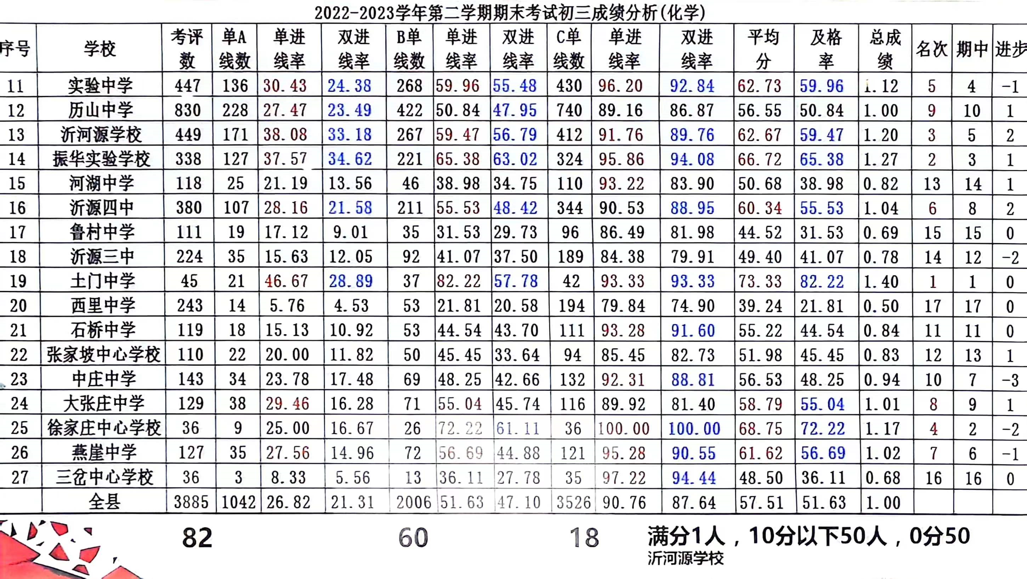
初四年级：学生通过初三一年的学习，有了一定的化学知识基础，但从化学知识系统的总体上来说，所学的知识是支离的，零碎的，学生对自然界和身边的化学现象的认识也是浅显的。各个班的学生水平不一样，学生的知识结构不均衡，总体上有两极分化倾向。初三下学期期末考试的成绩很不理想，全县第九。

从成绩看，初四各段人数均不理想，故教学的重点仍在促优转差，关注各线边缘生的发展，尤其是A线。教学中要严格课堂管理，提高课堂效率是提高成绩的关键。
- 工作目标
化学两个备课组的教学目标：全县第五
本学期教学工作的重点：①在时间比较紧的情况下，初三初四化学确保新授课教学任务的圆满完成；②研读新课标，突出新课标在教学中的引领作用；③依据省达标课要求积极探索提高学生化学素养的教学模式，提高任课教师的业务水平；④加强学案编写研究，提高学案质量；⑤积极开展听评课活动，尤其是落实好评课环节，切实发挥听评课活动的作用。⑥改进单元教学评价与检测，做到方式灵活，集中统一与课堂测评相结合，注重实效性，发挥矫正补偿与改进教学的作用，实现教学评一体化。⑦加强理论学习，多撰写教育反思，提高教科研水平和研做小课题的意识。
- 存在问题
1、教师对新课标的落地使用参差不齐，部分教师仍停留在过去的思维模式中，不能以新课标为指引来实施教学；对跨学科教学和教学评一体化教学模式研究和开展落实不够；
2、教师课堂管理水平不一，使得班级间的成绩有差距；
3、对学情掌握不细致，尤其是各班的各段边缘生的关注要再加大力度；
4、听评课活动的评课环节仍需进一步落实，通过评课环节提高教师的业务水平。

四、教学措施：
1.研究好课标，依标教学。通过集体备课研讨，吃透新课程标准规定的内容和要求，严格按照课标设置教学的难度。具体做法是：引领学生研读教材，夯实基础知识和基本能力，让学生弄清楚知识的形成过程，在情境中学习知识，并运用所学知识解决问题。
2.认真分析学情，确定出各层次的边缘生，及时与他们交流沟通，使他们都有努力的方向，力争促优转差。
3.落实好学案使用。通过集体备课，编制高效实用的学案，不仅要注重夯实双基，还要进行变式训练，进行思维能力的培养，逐步提高学生的学科素养。
4.注重错题的使用。注重错题的收集，并进行补偿练习，及时解决学生的易错点。针对学生的易错点和难点进行作业设计，使作业更具有针对性。
5.注重分层教学。注重全体学生的发展，进行分层教学。引导优秀学生自主学习，促其拔尖；关注普通学生促其发展，努力提升成绩；关心困难学生，增强其信心，促其掌握基础知识，能取得进步。
6.加强指导，规范训练。精选精练，练考结合，并在教学中加强学习方法的指导，加强规范性的训练和答题技巧的指导，从非智力因素上再获得一定的提升。
7.积极与生产生活实际相联系，密切联系生活创设真实的问题情境，并强化落实实验教学。
8.加强教师间的相互学习，落实好集体备课，扎实有效的推进听评课活动。积极参加教研室、学校组织的各项活动，汲取先进的教学经验。
五、学科教学计划进度表：
初三化学进度安排：
周次 | 时间 | 教学内容 | 准备人
1 | 9.1-9.3 | 了解化学 | 杜晓菊
2 | 9.4-9.10 | 第1课时 化学改变了世界  第2课时 神奇的化学变化  第3课时 物质构成的奥秘 | 杜晓菊  徐剑辉  桑芸
3 | 9.11-9.17 | 第1课时 体验化学探究  第2课时 认识仪器及实验室规则  第3课时 药品取用 | 段升苗  鞠新修  崔秀玲
4 | 9.18-9.24 | 第1课时 物质的加热  第2课时 单元复习  第3课时 固体物质的称量 | 杜晓菊  桑芸  张业晗
5 | 9.25-10.1 | 第1课时 液体的量取  第2课时 仪器的连接与洗涤 | 徐剑辉  崔秀玲
6 | 10.2-10.8 | 月考 | 鞠新修
7 | 10.9-10.15 | 第1课时 过滤  第2课时 运动的水分子  第3课时 水的天然循环及天然水的人工净化 | 段升苗  杜晓菊  桑芸
8 | 10.16-10.22 | 第1课时 纯净物和混合物  第2课时 水的分解  第3课时 水的合成 | 张业晗  徐剑辉  崔秀玲
9 | 10.23-10.29 | - 单元复习  - 期中复习  - 期中复习 | 鞠新修  段升苗  杜晓菊
10 | 10.30-11.5 | 第1课时 期中复习  第2课时 期中复习  第3课时 期中复习 | 桑芸  张业晗  徐剑辉
11 | 11.6-11.12 | 期中考试及讲评 | 崔秀玲
12 | 11.13-11.19 | 第1课时 原子的结构  第2课时 原子质量的计算  第3课时 原子中的电子 | 鞠新修  杜晓菊  桑芸
13 | 11.20-11.26 | - 离子  - 习题课  第3课时 元素与元素符号及元素周期表 | 张业晗  徐剑辉  崔秀玲
14 | 11.27-12.3 | 第1课时 物质分类  第2课时 习题课  第3课时 化学式及意义 | 鞠新修  段升苗  杜晓菊
15 | 12.4-12.10 | 第1课时 化合价  第2课时 化学式的书写  第3课时 物质组成的量表示 | 桑芸  张业晗  徐剑辉
16 | 12.11-12.17 | - 习题课  - 习题课  - 单元复习 | 崔秀玲  鞠新修  段升苗
17 | 12.18-12.24 | - 单元测试  - 空气的成分  - 习题课 | 杜晓菊  桑芸  张业晗
18 | 12.25-1.31 | - 氧气的实验室制法1  - 氧气的实验室制法2  - 氧气的性质 | 徐剑辉  崔秀玲  鞠新修
19 | 1.1-1.7 | 元旦  - 氧化物、氧化反应及氧循环  - 习题课 | 段升苗  杜晓菊
20 | 1.8-1.14 | 期末复习 | 桑芸  张业晗
21 | 1.15-1.21 | 期末复习 | 徐剑辉  崔秀玲
22 | 1.22-1.26 | 期末考试 | 鞠新修

初四化学进度安排：
周次 | 时间 | 教学内容 | 主备人
1 | 9.1 | 作业检查、收心教育、物质的分类、化学方程式及计算 | 秦立新
2 | 9.4-9.8 | ①溶液的形成  ②溶解过程与乳化  ③饱和与不饱和溶液  ④溶液的复习课 | 唐艳丽-溶液的形成  刘士红-饱和与不饱和溶液
3 | 9.11-9.15 | ①溶液组成的定量表示（一）  ②溶液组成的定量表示（二）  ③溶液的配制（一）  ④溶液的配制（二） | 房现平-溶液组成的定量表示  孙晓月-溶液配制
4 | 9.18-9.22 | ①溶液组成的定量表示复习  ②物质的溶解性与溶解度  ③溶解度曲线和结晶  ④溶解度曲线专项训练 | 李菲菲-溶解性与溶解度  秦立新-溶解度曲线  唐艳丽-溶解度曲线的练习
5 | 9.25-9.28 | ①溶液的酸碱性  ②浓盐酸、浓硫酸的物理性质  ③稀盐酸的化学性质  ④酸的通性 | 刘士红-溶液酸碱性  房现平-浓酸的物理性质  孙晓月-酸的化学性质
6 | 9.29-10.6（中秋国庆） | 中秋国庆 | 李菲菲  秦立新
7 | 10.7-10.13（7天） | ①碱的物理性质  ②碱的化学性质  ③碱的通性  ④酸碱的性质复习专题  ⑤酸碱中和反应  ⑥常见的酸、碱复习 | 唐艳丽-碱的物理性质  刘士红-碱的化学性质  房现平-酸碱性质复习  孙晓月-酸碱中和反应
8 | 10.16-10.20 | ①海水中的物质及海水提镁  ②海底矿物和海水淡化  ③海水晒盐和粗盐提纯  ④海水制碱 | 李菲菲-海水提镁、海水淡化  秦立新-海水晒盐及粗盐提纯  唐艳丽-海水制碱
9 | 10.23-10.27 | ①纯碱的性质  ②氢氧化钠的变质问题  ③海水中的化学工艺流程专题复习  ④期中专题复习1-----溶液及其配制 | 刘士红-纯碱的化学性质  房现平-海洋工艺流程专题复习  孙晓月-溶液专题复习
10 | 10.30-11.3 | ①期中专题复习2--溶液组成的定量表示  ②期中专题复习3--酸碱的化学性质及其应用  ③期中专题复习4--有关酸碱的实验探究专题  ④期中专题复习5--海洋四大工艺流程 | 李菲菲-溶液组成的定量表示复习  秦立新-酸碱的化学性质复习  唐艳丽-酸碱的实验探究  刘士红-海水中的化学复习
11 | 11.6-11.10 | ①期中专题复习6--氢氧化钠变质问题  期中考试训练 期中考试 | 房现平、孙晓月、李菲菲-期中考试训练习题整理
12 | 11.13-11.17 | ①期中试题讲解  ②金属的物理性质与合金  ③金属矿物及冶炼--炼铁（一）  ④金属矿物及冶炼--炼铁（一） | 秦立新-金属的物理性质  唐艳丽-金属矿物及冶炼
13 | 11.20-11.24 | ①有关炼铁的含杂质的计算  ②金属与氧气、酸的反应  ③金属与盐溶液的反应  ④金属的化学性质复习 | 刘士红-有关炼铁的含杂质的计算  房现平-金属的化学性质  孙晓月-金属的性质复习
14 | 11.27-12.1 | ①金属活动性顺序比较的实验探究  ②金属的化学性质的练习题（一）  ③金属的化学性质的练习题（一）  ④金属的锈蚀及防护 | 李菲菲-金属活动性比较  秦立新-金属的化学性质复习  唐艳丽-金属锈蚀及防护
15 | 12.4-12.8 | ①第四单元复习  ②食物中的有机物  ③化学元素与人体健康  ④远离有毒物质 | 刘士红-食物中的有机物  房现平-化学元素与人体健康  孙晓月-远离有毒物质
16 | 12.11-12.15 | ①化学与能源开发  ②化学与材料研制  ③化学与农业生产  ④化学与环境保护 | 李菲菲-化学与能源开发  秦立新-化学与材料研制  唐艳丽-化学与农业生产  刘士红-化学与环境保护
17 | 12.18-12.22 | ①期末专题复习1--溶液及其配制  ②期末专题复习2--溶液组成的定量表示  ③期末专题复习3--溶解性与溶解度  ④期末专题复习4--酸碱的物理性质（含干燥剂） | 房现平-期末专题复习1  孙晓月-期末专题复习2  李菲菲-期末专题复习3  秦立新-期末专题复习4
18 | 12.25-12.29 | ①期末专题复习5--酸碱的化学性质  ②期末专题复习6--酸碱中和反应  ③期末专题复习7--海洋四大工艺流程  ④期末专题复习8--纯碱的性质及氢氧化钠的变质 | 唐艳丽-期末专题复习5  刘士红-期末专题复习6  房现平-期末专题复习7  孙晓月-期末专题复习8
19 | 2024.1.1-1.5 | ①期末专题复习9--金属材料和合金  ②期末专题复习10-金属的冶炼  ③期末专题复习11--金属的化学性质  ④期末专题复习12--化学与健康、化学与社会发展 | 李菲菲-期末专题复习9  秦立新-期末专题复习10  唐艳丽-期末专题复习11  刘士红-期末专题复习12
20 | 1.8-1.12 | ①期末模拟检测题一训练  ②期末模拟检测题二训练 | 房现平、孙晓月、李菲菲期末测试题整理
21 | 1.15-1.19 | 期末模拟检测题三训练  期末模拟检测题四训练
22 | 1.22-1.26 | 期末考试
- 集体教研时间：
初三：周一一二节，地点在二号教学楼二楼集体备课室
初四：周四一二节，地点在办公楼二楼录播室
- 校级公开课安排
时间 | 时间 | 节次 | 班级 | 授课教师 | 地点
9月28日 | 星期四 | 8 | 12 | 李菲菲 | 办公楼  录播室
10月10日 | 星期二 | 2 | 2 | 秦立新 | 办公楼  录播室
10月12日 | 星期四 | 8 | 14 | 刘士红 | 办公楼  录播室
10月23日 | 星期一 | 2 | 17 | 孙晓月 | 办公楼  录播室
10月24日 | 星期二 | 8 | 8 | 唐艳丽 | 办公楼  录播室
第14周 | 星期四 | 5 | 1 | 桑芸 | 二号楼  录播室
第15周 | 星期二 | 2 | 6 | 杜晓菊 | 二号楼  录播室
第16周 | 星期五 | 4 | 12 | 徐剑辉 | 二号楼  录播室

